ERASMUS+ 2016–2018
TIEDOTE KOTIIN 11.8.2017
Buongiorno a tutti! Bonjour à tous!
Tervetuloa mukaan Kallaveden lukion Erasmus+ -projektiin! Vuosina 2016–2018 teemme yhteistyötä italialaisen taidelukion (IIS "Tartaglia-Olivieri", joka sijaitsee Bresciassa, Pohjois-Italiassa) ja ranskalaisen mm. matkailua painottavan lukion (Lycée de Métiers du Tourisme, joka sijaitsee Royanissa, Lounais-Ranskassa) kanssa.
Projektin teema on hyvin ajankohtainen "Human Rights Education - stand up for your rights". Tavoitteena on tutustuttaa nuoret ihmisoikeuksiin ja selvittää miten ne toteutuvat mm. nuorten elämässä ja kouluissa sekä kannustaa aktiivisuuteen tasa-arvon ja ihmisoikeuksien edistämiseksi. Päämääränä on kasvattaa nuorista aktiivisesti omassa koulussa ja elämänpiirissä toimivia ihmisoikeuslähettiläitä! Opintomatkojen ohella tutustutaan siis hyvin monipuolisesti ihmisoikeus-teemaan ja tehdään mm. sähköistä materiaalia (nettisivu, videoita). Hankkeessa on tällä hetkellä vapaana vielä neljä paikkaa. Projektin työskentelykieli on englanti, mutta ranskan/italian osaamisesta on taatusti hyötyä!
Opintomatka Ranskaan tehtiin huhtikuussa 2017 ja vierailu Italiaan tehdään huhtikuussa 2018 (22.-29.4.2018). Ranskalaiset ja italialaiset puolestaan vierailevat Kuopiossa tammikuussa 2018 (14.-21.1.2018). EU:n apuraha kattaa pääosan mm. matkakustannuksista; opiskelijan omavastuu on 100 euroa (plus oma käyttöraha matkalla). Majoitus matkoilla toteutetaan paikallisissa perheissä, näin myös Kuopiossa: vierailijan majoittaminen tarkoittaa käytännössä sitä, että hänelle tarjotaan makuupaikka, huolehditaan ruokailuista kouluajan ulkopuolella sekä kulkemisesta koulun ja kodin välillä. Koulu järjestää opiskelijoille ohjelmaa koko viikoksi, sekä koulupäivän aikana että myös joinain iltoina, mutta viikon aikana on varmasti myös vapaa-aikaa, jolloin on toivottavaa, että isäntäperhe huolehtii vieraasta esim. esittelemällä Kuopiota ja suomalaista kulttuuria.
Hakuaika Erasmus+ -projektiin on 11. - 31.8.2017.
Brescia: http://www.comune.brescia.it/Pagine/default.aspx
ISS Tartaglia-Olivieri: http://www.tartaglia-olivieri.gov.it/

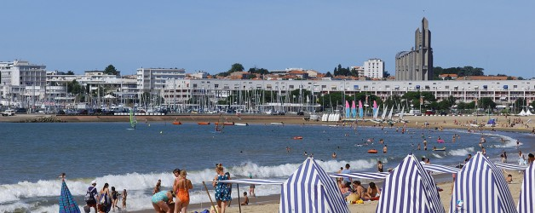
Royan: http://www.ville-royan.fr/
Lycée de Métiers du Tourisme de Roayn: http://etab.ac-poitiers.fr/lyc-cordouan/
Toivottavasti innostuitte lukemastanne ja haluatte olla mukana luomassa uusia ystävyyssuhteita ja edistämässä ihmisoikeuksia sekä Kallaveden lukion kansainvälistä toimintaa! Mukaan projektiin voi hakea täyttämällä oheinen ilmoittautumislomake ja palauttamalla se 31.8. mennessä allekirjoittaneille.
Mikäli jokin jäi vielä askarruttamaan, kerromme mielellämme lisää puhelimitse tai sähköpostitse!

Terveisin,
Projektin vastuuopettajat
Hanne Lyytinen Jutta Mäkisalo
espanjan opettaja italian- ja ranskanopettaja
050 3300 175 050 5371 569
hanne.lyytinen@opedu.kuopio.fi jutta.makisalo2@opedu.kuopio.fi

Jari Simonen
liikunnan ja terveystiedon opettaja
044 718 4529
jari.simonen@opedu.kuopio.fi

